Spremembe Algator

Marko Amon

Datoteke:

* **AlgatorWeb/problems/**
  + urls.py
  + views.py
  + **templates**
    - pdetails.html
* **static/js/**
  + saving_descriptions.js
* **templates/**
  + base.html
* **??/python2.7/bleach/**
  + sanitizer.py

Kode so na voljo v datoteki **koda.txt**.

1. **Spremeba** ***problems/urls.py***

Dodamo vrstico, ki je označena na sliki. Koda je na voljo pod št. “1.”.

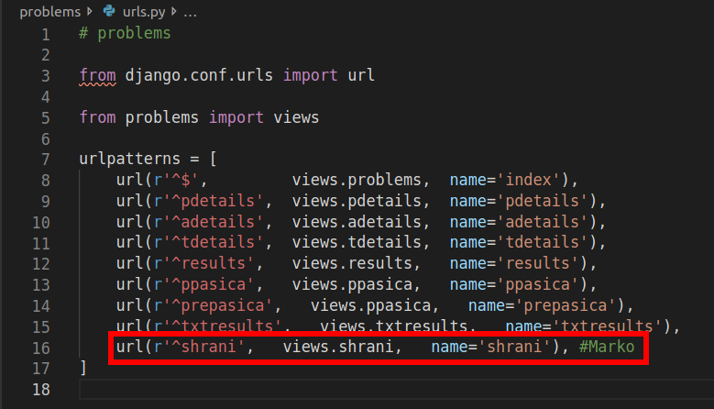

1. **Sprememba *problems/views.py***

Dodamo funkcijo shrani in import base64 ter bleach.

Bleach moramo namestiti s “pip install”, natančnejša navodila so na voljo na naslovu <https://github.com/mozilla/bleach>. Koda je na voljo pod št. “2.”.

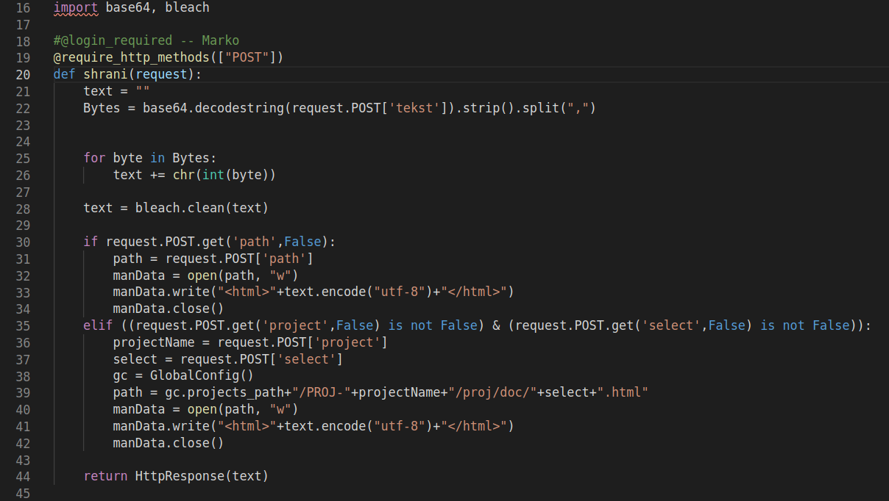

1. **Sprememba** ***problems/templates/pdetails.html***

K importom javascript datotek dodamo import javascript kode, potrebne za shranjevanje datotek pod številko “3.0.1”.

V nadaljevanju poiščemo prikaz besedila pod grafom in div, kjer prikazujemo besedilo nadomestimo s kodo pod številko “3.1.1”. Koda je uporabna samo pri opisih grafov, z njo dodamo gumb za urejanje in omogočimo prikaz editorja.

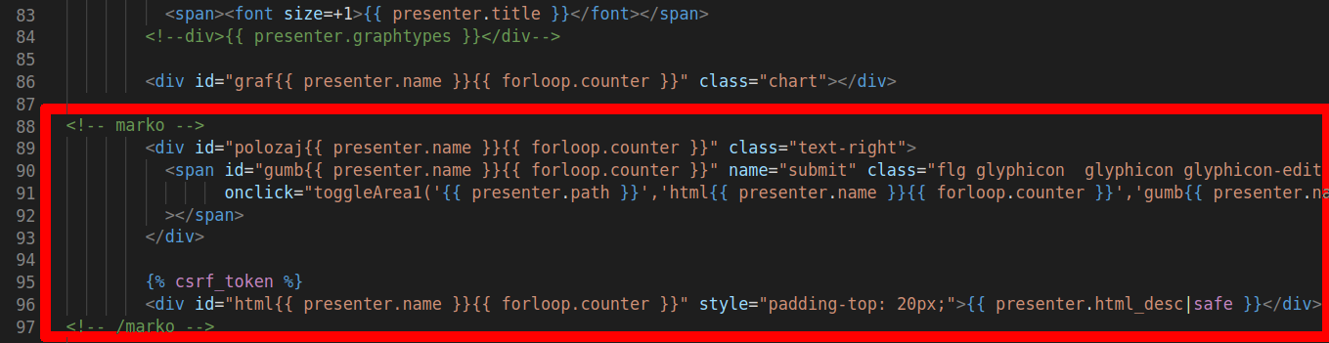

Podobno kodo uporabimo potem še za ostala besedila, kjer se zadeve rahlo razlikujejo. Prvo poiščemo <h4> element, ki ima class “panel-title” in znotraj <h4> oznak takoj po naslovu izven <a> oznake dodamo kodo pod številko “3.2.1”. S tem smo dodali gumb v vrstico z naslovom.

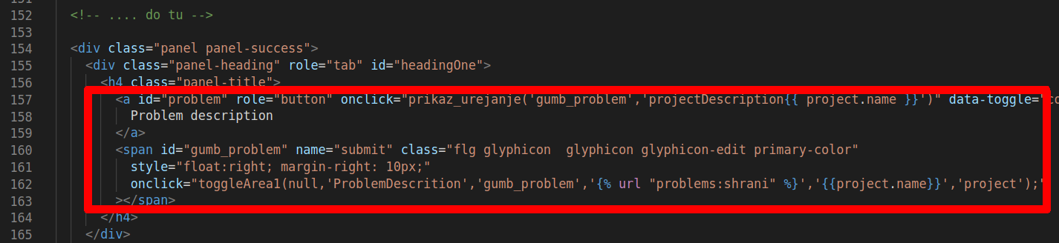Za urejanje besedila moramo dodati kodo pod številko “3.2.2”.



1. **Ustvarimo** ***static/js/saving_descriptions.js***

Dodamo javascript kodo pod številko “4.”.

1. **Sprememba** ***templates/base.html***

Pod importe skript dodamo še skripto, za naš editor.

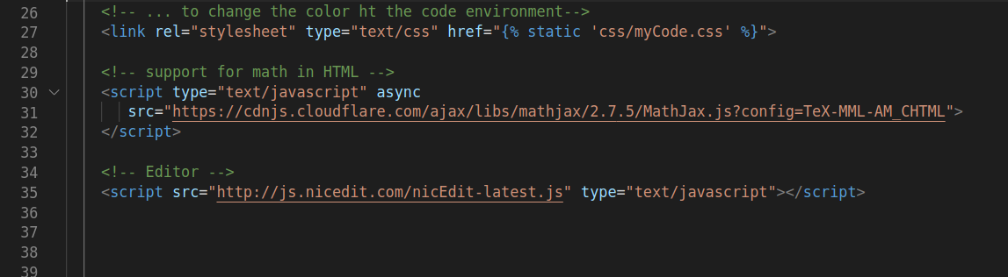

1. ***Sprememba sanitizer.py***

Prepišemo datoteko s **sanitizer.py**, ki sem jo dodal v zip datoteki. Lokacija datoteke je odvisna od lokacije pythona.

